2025 m. ......………… d. sutarties Nr. ……
1 priedas

TECHNINĖ SPECIFIKACIJA SPORTINEI LIEMENĖLEI

I SKYRIUS
BENDROSIOS NUOSTATOS

1. Gynybos resursų agentūra prie Krašto apsaugos ministerijos (toliau – perkančioji organizacija) ketina įsigyti sportines liemenėles.
2. Sportinės liemenėlės turi atitikti šioje techninėje specifikacijoje pateiktus reikalavimus.
3. Sportinių liemenėlių gamybai naudojamos medžiagos turi atitikti minimalius aplinkos apsaugos kriterijus, nurodytus Lietuvos Respublikos aplinkos ministro 2011 m. birželio 28 įsakymu Nr. D1-508 patvirtinto „Aplinkos apsaugos kriterijų taikymo, vykdant žaliuosius pirkimus, tvarkos aprašo “ 2 priedo IX skyriuje „Tekstilės gaminiai“.
- Sportinių liemenėlių dydžiai pateikti 1 lentelėje, sudarytoje pagal Lietuvos kariuomenėje priimtą dydžių sistemą. Esant būtinybei, gali būti pareikalauta pasiūti nestandartinių dydžių liemenėlių, neviršijant 2 % užsakyto kiekio.
1 lentelė
MOTERIŠKŲ SPORTINIŲ LIMENĖLIŲ DYDŽIŲ LENTELĖ
Ūgis,  cm | Dydis (krūtinės apimtis), cm | 80-84 | 88-92 |  | 96-100 |  | 104-108 | 112-116
Ūgis,  cm |  | XS | S |  | M |  | L | XL
152-194 |  | X | X | X |  | X |  | X
- Gaminių kokybės garantijos terminas – 12 mėnesių aktyvios eksploatacijos sąlygomis, kuris skaičiuojamas nuo prekių išdavimo iš Pirkėjo sandėlio dienos, ir 24 mėnesiai nuo prekių priėmimo į sandėlį dokumentų pasirašymo dienos.
- Kai techninėje specifikacijose nurodyti standartai ar metodai, turi būti taikoma bandymo metodą reglamentuojančio standarto ar kito dokumento aktuali galiojanti redakcija.

II SKYRIUS
TECHNINIAI REIKALAVIMAI
- Sportinių liemenėlių modelių bendras vaizdas pateiktas techninės specifikacijos priedo (toliau – Priedo) 1-2 paveiksluose.
- Aprašyme matmenys pateikti baziniam dydžiui: 88-92 krūtinės apimties liemenėlei (S).
- Bazinio dydžio liemenėlės pagrindinių matmenų dydžiai ir leistini nuokrypiai pateikti 2 lentelėje.

2 lentelė
MOTERIŠKŲ SPORTINIŲ LIEMENĖLIŲ BAZINIO DYDŽIO MATŲ LENTELĖ
88-92 krūtinės apimties, 152-194 ūgio

Eil. Nr. | Matmens pavadinimas | Reikšmė, cm | Leistinas nuokrypis (cm) ±
1. | Krūtinės plotis (½) | 38 | 1
2. | Apačios plotis (½) | 34 | 1
3. | Ilgis nugaros centre | 30 | 1
4. | Kaklo gylis priekyje | 16,5 | 0,5
5. | Kaklo plotis | 18 | 0,5
6. | Rankovės išėma (įstrižai nuo peties iki pažasties išėmos) | 18 | 1

- Jeigu matų lentelėse ir techninėje specifikacijoje nenurodyta kitaip, matmenims iki 10 cm imtinai leidžiamas 4 % nukrypimas nuo nurodytų matmenų, matmenims virš 10 cm leidžiamas 2 % nukrypimas nuo nurodytų matmenų.
- Gaminių pagrindinės detalės turi būti kerpamos viena kryptimi.
- Porinės detalės turi būti išdėstytos simetriškai.
- Detalių atspalviai gaminiuose neleidžiami.
- Siūlių dygsnių tankis ir užleidimai siūlėms turi užtikrinti tinkamą gaminio kokybę jo eksploatacijos metu.
- Visos siūlės ir detalių kraštai turi būti apdirbti taip, kad neirtų.
- Gaminių pasiuvimas turi būti atliktas kokybiškai: negalimas siūlių ir/ar peltakių suraukimas, ištempimas, siūlių ir/ar peltakių iškreivinimas, praleisti, sutankėję, išretėję ir/ar neteisingai užveržti dygsniai, nutrūkę siuvimo/peltakių siūlai, nepakankamas medžiagos suveržimas, siūlių ir/ar peltakių irimas detalių kraštuose, medžiagų pažeidimas siuvimo mašinos adata ir pan. Siūlėse negali būti nesusiūtų tarpų, skersinių ar išilginių klosčių. Siūlės turi netrūkinėti timptelėjus; nebūti iškilios į vidų ar išorę. Gaminio kraštai po palenkimo neturi skersuoti. Gaminiai turi būti be tekstilinių defektų, gerai išvalyti, be dėmių ar paliktų pagalbinių žymių, be siūlgalių, nesuglamžyti.
- Detalių sujungimo siūlės turi būti atliktos dengiamojo grandininio dygsnio mašinomis arba lygiavertėmis, galinčioms užtikrinti ne blogesnės kokybės ir savybių siūles.
- Priekaklio ir rankovių išėmos turi būti apsiuvamos kanteliu dviadate, plokščiasiūle, grandininio dygsnio mašina arba lygiaverte, užtikrinančia ne blogesnės kokybės ir savybių siūles. Atstumas tarp peltakių (adatų) 0,3 ± 0,1 cm.
- Gaminio apačioje prisiuvama 50 mm ± 2 mm pločio guma dviadate plokščiasiūle grandininio dygsnio mašina arba lygiaverte, užtikrinančia ne blogesnės kokybės ir savybių siūles. Atstumas tarp peltakių (adatų) 0,5 - 0,6 cm. Guma juodos arba gaminio spalvos.
- Priekio detalė dviguba.
- Gaminio viduje įsiuvama speciali detalė skirta įtvirtinti krūtinės zoną.
- Liemenėlė gaminami iš vienspalvės samanų spalvos, artimos PANTONE TEXTILE spalvų katalogo spalvos kodui 18-0426 TP, trikotažinės medžiagos su elastanu, kurios techninės charakteristikos pateiktos 3 lentelėje.
- Specialaus įdėklo (detalės) skirto sportinio tipo liemenėlėms ir aktyviam laisvalaikiui ir/ar sportui turi būti be metalinių detalių - juodos arba gaminio spalvos. Įdėklo techninės charakteristikos pateiktos 4 lentelėje.

3 lentelė
PAGRINDINĖS TRIKOTAŽINĖS MEDŽIAGOS TECHNINĖS CHARAKTERISTIKOS

Eil. Nr. | Rodiklio pavadinimas, dimensija | Rodiklio reikšmė | Bandymų metodo žymuo
1. | Pluoštinė sudėtis, % | Poliamidas 90±5  Elastanas 10±5 | nurodyti
2. | Paviršinis tankis, g/m² | 160 ± 5% | LST ISO 3801 arba  LST EN 12127 arba lygiaverčiai
3. | Pynimas | Lygusis skersinis platiruotas* | nurodyti
4. | Matmenų pokytis išskalbus ir išdžiovinus (skersine ir išilgine kryptimis), %, | ne daugiau ± 5,0 | LST EN ISO 5077 arba lygiavertis  skalbimo ir džiovinimo procedūros pagal LST EN ISO 6330: skalbimo procedūra – 4N, džiovinimo būdas – pagal gamintojo rekomendacijas
5. | Nusidažymo atsparumas , balais
5.1. | - sausai trinčiai | ≥ 3 | LST EN ISO 105-X12 arba lygiavertis
5.2. | - šlapiai trinčiai | ≥ 3 | LST EN ISO 105-X12 arba lygiavertis
5.3.  5.4. | - skalbimui prie 40°C  - prakaitui | ≥ 3  ≥ 3 | LST EN ISO 105-C06 arba lygiavertis  LST EN ISO 105-E04 arba lygiavertis
6. | Laidumas orui, esant 100 Pa slėgių skirtumui, mm/s | ≥ 300 | LST EN ISO 9237 arba lygiavertis
7. | Grįžtamoji deformacija (D), po 30 min relaksacijos (skersine ir išilgine kryptimis), % | ≥ 85 | LST EN ISO 20932-1 arba lygiavertis
8. | Didžiausioji jėga, N  - išilgine kryptimi  - skersine kryptimi | ≥ 240  ≥ 300 | LST EN ISO 13934-1 arba lygiavertis
9. | Atsparumas pūkavimuisi ir pumpuravimuisi (po 5000 ciklų), laipsnis | ≥ 5 | LST EN ISO 12945-2 arba lygiavertis
10. | Atsparumas dilinimui, sūkiai | ≥ 100 000 | LST EN ISO12947-2 arba lygiavertis
11. | Mikrobiologinio aktyvumo įvertinimas | Geras efektyvumas | LST EN ISO 20645 arba lygiavertis
12. | Drėgmės transportavimas, OMMC | ≥ 3 | AATCC TM 195 arba lygiavertis
13. | Spalvų skirtumas, Δ E_{CMC} | ≤ 1,5 | LST EN ISO 105-J03 arba lygiavertis
* - siekiant užtikrinti geresnes funkcines medžiagos savybes, pageidaujamas platiruotas pynimas, kai naudojami du PA siūlai. Pynimas gali būti neplatiruotas, jei užtikrinami visi kiti lentelėje nurodyti rodikliai.
- rodiklis 13. ,,Spalvų skirtumas”, Δ E_{CMC,} reikalaujamas sutarties vykdymo metu ir nustato leidžiamą produkcijos spalvos nukrypimą nuo suderinto darbinio pavyzdžio.

4 lentelė
SPECIALAUS ĮDĖKLO SPORTINEI LIEMENĖLEI
TECHNINĖS CHARAKTERISTIKOS

Eil. Nr. | Rodiklio pavadinimas, dimensija | Rodiklio reikšmė | Bandymų metodo žymuo
1. | Pluoštinė išorinės trikotažinės medžiagos sudėtis, % | Poliesteris 100 % | nurodyti
2. | Pluoštinė vidinės (paklijuojamo įdėklo) medžiagos sudėtis, % | Poliuretanas 100% | nurodyti
3. | Išorės medžiagos tankis, g/m² | 110 ± 5% | LST ISO 3801 arba  LST EN 12127 arba lygiaverčiai
4. | Išorės medžiagos matmenų pokytis išskalbus ir išdžiovinus (skersine ir išilgine kryptimis), %, , | ne daugiau ± 5,0 | LST EN ISO 5077 arba lygiavertis  skalbimo ir džiovinimo procedūros pagal LST EN ISO 6330: skalbimo procedūra – 4N, džiovinimo būdas – pagal gamintojo rekomendacijas
5. | Išorės medžiagos nusidažymo atsparumas , balais
5.1. | - sausai trinčiai | ≥ 4 | LST EN ISO 105-X12 arba lygiavertis
5.3.  5.4. | - skalbimui prie 40°C  - prakaitui | ≥ 4  ≥ 4 | LST EN ISO 105-C06 arba lygiavertis  LST EN ISO 105-E04 arba lygiavertis
6. | Laidumas orui, esant 100 Pa slėgių skirtumui, mm/s | ≥ 450 | LST EN ISO 9237 arba lygiavertis

- Trikotažinės medžiagos turi būti numegztos kokybiškai, be tekstilinių defektų, iš kokybiškų verpalų, vienodo storio ir tankio visame plote, be praretėjimų ar sutankėjimų, be kilpų, nutrūkusių siūlų, mazgų, skylučių, nubėgusių akių. Spalva (dažymas) turi būti tolygi/vienoda visame gaminio plote.
- Visos medžiagos, panaudotos liemenėlių pasiuvimui, turi būti atsparios skalbimui automatinėmis skalbimo mašinomis (temperatūra ne mažiau 40º C) pageidaujamas ir būgninis džiovinimas.
- Siuvimo siūlų storis turi būti parinktas toks, kad būtų užtikrinta siūlių kokybė, reikiamas siūlės tvirtumas, tamprumas, stabilumas eksploatacijos metu. Visos siūlės turi būti nešiurkščios, nedirginti odos liečiantis. Siūlių kraštų dengimui turi būti naudojami putlūs tekstūruoti poliesteriniai siūlai, arba lygiaverčiai, galintys užtikrinti ne blogesnės kokybės ir savybių siūles. Siūlų spalva – deranti prie trikotažinės medžiagos spalvos.
- Sportinės liemenėlės apačioje prisiūta elastinė juosta, 5,0 ± 0,2 cm pločio. Elastinė juosta turi būti kokybiška ir neprarasti elastingumo visą gaminio eksploatavimo laikotarpį. Jei naudojama prisiūta elastinė juosta, ji turi būti juodos arba derančios prie trikotažinės medžiagos spalvos.
- Sportinė liemenėlė prigludusio silueto, su išformuota priekio dalimi. Priekis dvigubas. Priekio viršutinis (išorinis) sluoksnis – vientisa pagrindinės trikotažinės medžiagos detalė, apatinis (vidinis) sluoksnis – skaidytas – specialusis išformuojantis įdėklas su prisiūtas prie pagrindinės trikotažinės medžiagos detalių. Liemenėlės nugara – vienguba, išformuota, kad netrukdytų judesiams. Liemenėlė turi būti gražiai prigulanti, nevaržanti judesių.
- Rankovių išėmos ir priekaklio kraštai apsiūta pagrindinės medžiagos juostele. Juostelės plotis – 0,8 ± 0,1 cm.
- Juosmuo – 5,0 ± 0,2 cm pločio prisiūta elastine juosta.

III SKYRIUS
DARBINIŲ PAVYZDŽIŲ TVIRTINIMAS
- Sudarius sutartį, derinami ir tvirtinami darbiniai pavyzdžiai.
- Darbinio pavyzdžio tvirtinimui pristatomi:
  - du identiški gaminiai (bazinio dydžio);
  - matų lentelė suderinimui;
  - gaminio priežiūros instrukcija suderinimui;
  - gaminio techninis aprašas (su gaminio siuvime panaudotų medžiagų pavyzdžiais ir charakteristikomis, įrodančiomis jų atitikimą techninėje specifikacijoje nustatytiems reikalavimams).
- Esant poreikiui, derinimo eigoje gaminio išmatavimai, siuvimo technologija ir pan. gali būti tikslinami, jeigu tai neblogins gaminio išvaizdos ir funkcinių savybių.
- Masinę gamybą leidžiama pradėti tik patvirtinus darbinius pavyzdžius.

IV SKYRIUS
GAMINIŲ ŽENKLINIMAS IR PAKAVIMAS
- Gaminių ženklinimas turi atitikti Lietuvos Respublikoje parduodamų daiktų (prekių) ženklinimo ir kainų nurodymo taisyklių, patvirtintų Lietuvos Respublikos ūkio ministro 2002 m. gegužės 15 d. įsakymu Nr.170 „Lietuvos Respublikoje parduodamų daiktų (prekių) ženklinimo ir kainų nurodymo taisyklių patvirtinimo“ (aktualios jų redakcijos ar atitinkamo jas keitusio teisės akto (jei toks būtų priimtas), reikalavimus ir šioje techninėje specifikacijoje nustatytus reikalavimus.
- Kiekvieno gaminio vidinėje pusėje (vieta suderinama darbinio pavyzdžio derinimo metu) turi būti įsiūta ženklinimo juostelė, kurioje nurodoma:
- teikėjo pavadinimas arba prekės ženklas;
- gamintojo pavadinimas arba prekės ženklas (jei nesutampa su paslaugos teikėju);
- gaminio pavadinimas;
- pluoštinė sudėtis;
- dydis;
- sutarties data ir numeris;
- prekės partijos ir siuntos indeksas;
- pagrindinio audinio prekės partijos indeksas;
- pagaminimo data;
- priežiūros ženklų simboliai (pagal LST EN ISO 3758 (ISO 3758) arba lygiavertį standartą);
- užrašas „Pagaminta Lietuvos kariuomenei“.
- Ženklinimo juostelėje papildomai gali būti nurodyta ir kita informacija, kurią paslaugos teikėjo nuomone turėtų žinoti kiekvienas vartotojas.
- Ženklinimo juostelės turi būti pagamintos iš atlasinės juostelės arba lygiavertės (juostelės kraštai negali būti aštrūs). Informacija ženklinimo juostelėje turi būti lengvai įskaitoma visą gaminio naudojimo laiką.
- Kiekvienas gaminys ženklinamas etikete, kurioje nurodoma:
- teikėjo pavadinimas arba prekės ženklas;
- gamintojo pavadinimas arba prekės ženklas (jei nesutampa su paslaugos teikėju);
- gaminio pavadinimas;
- dydis;
- sutarties data ir numeris;
- prekės partijos ir siuntos indeksas;
- pagaminimo data;
- Lietuvos kariuomenės suteiktas NSN kodas.
- Etiketės turi būti patikimai pritvirtintos, ženklinimo rekvizitai turi būti pakankamo dydžio, kad būtų galima lengvai perskaityti ir suprasti pateikiamą informaciją. Etikečių tvirtinimo vieta turi būti parinkta taip, kad būtų galima lengvai perskaityti etiketę, esant supakuotam gaminiui polietileniniame maišelyje.
- Prie kiekvieno gaminio turi būti pridėta priežiūros instrukcija lietuvių kalba. Instrukcija gali būti pritvirtinta prie gaminio arba pateikta QR kodu ženklinimo juostelėje (arba atskiroje juostelėje, pritvirtintoje prie gaminio).
- Gaminiai pakuojami individualiai į polietileninius maišelius ir sudedami į tvirtas (atsparias ilgam sandėliavimui ir daugkartiniams pervežimams) kartonines dėžes pagal dydžius šalių suderintais kiekiais.
- Gaminio pakuotės turi atitikti minimalius aplinkos apsaugos kriterijus, nurodytus Lietuvos Respublikos aplinkos ministro 2011 m. birželio 28 įsakymu Nr. D1-508 patvirtinto „Aplinkos apsaugos kriterijų taikymo, vykdant žaliuosius pirkimus, tvarkos aprašo “ 2 priedo II skyriuje „Pakuotės“.
- Kartoninės dėžės su gaminiais svoris turi būti ne didesnis kaip 10 kg. Kiekviena kartoninė dėžė turi būti paženklinta tokiais ryškiai matomais rekvizitais:
- teikėjo pavadinimas arba prekės ženklas;
- gamintojo pavadinimas arba prekės ženklas (jei nesutampa su paslaugos teikėju);
- importuotoms prekėms nurodyti prekės kilmės šalį, jeigu ji nesutampa su šalimi, kurioje registruota gamintojo buveinė;
- gaminio pavadinimas;
- dydis;
- kiekis;
- sutarties data ir numeris;
- prekės partijos ir siuntos indeksas;
- pagaminimo data;
- Lietuvos kariuomenės suteiktas NSN kodas.

V SKYRIUS
GAMINIŲ PRIĖMIMAS
- Gaminiai priimami partijomis ir siuntomis. Kiekviena prekių partija turi būti pažymėta sutartiniu ženklu ir jai pateikiama prekės atitikties deklaracija pagal LST EN ISO/IEC 17050-1 (ISO/IEC 17050-1) formą A.2 arba lygiaverčio standarto pavyzdį.
- Pirkėjas iš pasirinktos prekių partijos pagal sutarties sąlygas tikrina prekių kokybę bei gali atlikti jų laboratorinius bandymus. Tuo atveju, kai gauti rezultatai neatitinka techninėje specifikacijoje nurodytų reikalavimų ar darbinių pavyzdžių, brokuojama visa tuo metu pristatyta prekių partija.

Techninės specifikacijos
sportinei liemenėlei
priedas

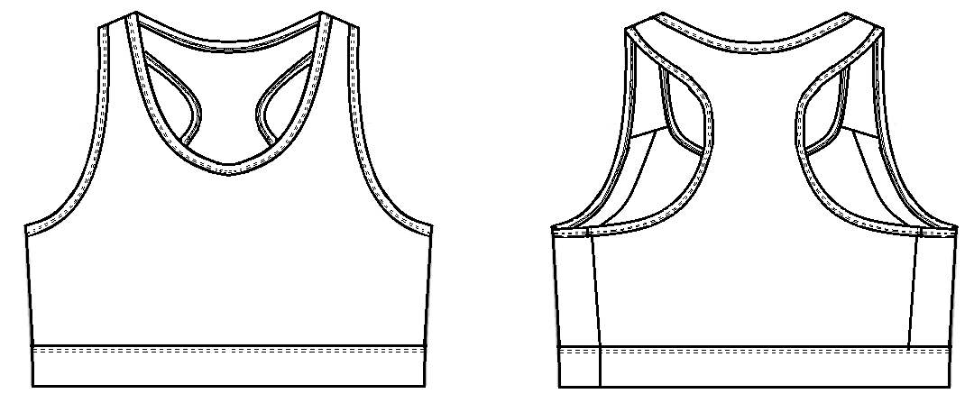
1 paveikslas. Liemenėlės vaizdas iš išorės

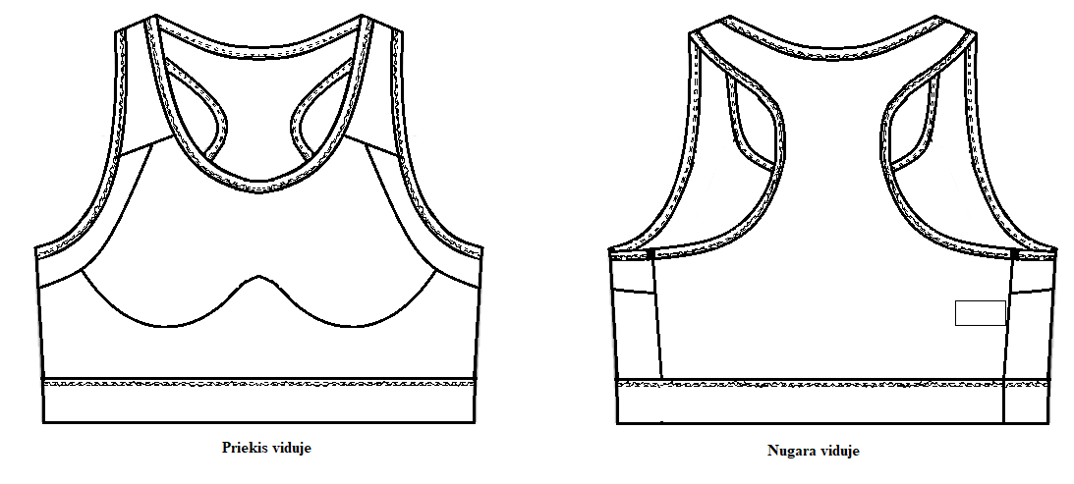
2 paveikslas. Liemenėlės vaizdas iš vidaus

